Министерство образования Республики Беларусь
Учреждение образования “Белорусский государственный университет информатики и радиоэлектроники”

Факультет информационных технологий и управления
Кафедра интеллектуальных информационных технологий

Отчёт по дисциплине
“Естественно-языковой интерфейс интеллектуальных систем”

Лабораторная работа №9
«Разработка автоматизированной системы распознавания речи»

Выполнили студенты Марченко А. М.
группы 221702: Хлуд А. Н.

Проверил: Крапивин Ю.Б.

Минск 2025

Цель работы:

Изучить основы создания систем синтеза речи.

Задачи лабораторной работы (Вариант 5):
- Изучить основы создания систем анализа и распознавания речи;
- Закрепить навыки программирования высокого уровня.

Язык текста:

Английский

Формат Документа:
Текст естественного языка
Описание инструментов разработки:
В рамках задачи было создано веб-приложение на языке Python с применением фреймворка Django и дополнительных библиотек для обработки текста.
Django — это мощный веб-фреймворк, который упрощает создание веб-приложений благодаря встроенным инструментам и готовым решениям для разработки.
В качестве СУБД была выбрана PostgreSQL — мощная объектно-реляционная система управления базами данных.
Она хранит данные в таблицах, поддерживает сложные запросы, транзакции и расширяемые типы данных. PostgreSQL известен своей надежностью, производительностью и поддержкой стандартов SQL.
Библиотека ElevenLabs — это официальный Python-пакет, который предоставляет удобный программный интерфейс для взаимодействия с мощным сервисом синтеза речи от компании ElevenLabs. Этот сервис известен тем, что создает один из самых натуральных и эмоционально окрашенных AI-голосов на рынке, используя передовые модели машинного обучения. Библиотека по сути является оберткой над их HTTP API, что позволяет разработчикам легко интегрировать генерацию речи в свои Python-приложения, скрипты и сервисы, не вдаваясь в тонкости низкоуровневых HTTP-запросов.
Основой всего является ElevenLabs API — это набор RESTful эндпоинтов, которые принимают текстовые данные и возвращают аудиофайл. Ключевым преимуществом ElevenLabs перед многими конкурентами является высочайшее качество речи, достигаемое за счет использования генеративных моделей, которые умеют передавать интонации, паузы, акценты и эмоции, делая речь не роботизированной, а живой. API предоставляет доступ к обширной библиотеке предварительно созданных голосов, включая известных персонажей, а также позволяет создавать и клонировать собственные уникальные голоса.

Структура базы данных:
SpeechRequest (Запросы на озвучивание)
id - (автоматически)
- Тип: Первичный ключ (AutoField)
- Назначение: Уникальный идентификатор каждого запроса на синтез речи
- Особенности: Создается автоматически при добавлении записи
text_content - (TextField)
- Тип: Текстовое поле
- Назначение: Исходный текст для озвучивания
- Вербальное имя: "Озвученный текст"
- Особенности: Неограниченной длины для поддержки длинных текстов
audio_file_path - (CharField)
- Тип: Символьное поле
- Длина: 255 символов
- Назначение: Путь к сгенерированному аудиофайлу
- Вербальное имя: "Путь к аудиофайлу"
- Особенности: Может быть пустым, формат: 'audio/speech_uuid.mp3'
voice_id - (CharField)
- Тип: Символьное поле
- Длина: 50 символов
- Назначение: Идентификатор голоса Eleven Labs
- Вербальное имя: "ID голоса"
- Значение по умолчанию: 'EXAVITQu4vr4xnSDxYa4' (голос Adam)
voice_settings - (JSONField)
- Тип: JSON-поле
- Назначение: Настройки качества голоса
- Вербальное имя: "Настройки голоса (стабильность, четкость и т.д.)"
- Значение по умолчанию: dict (пустой словарь)

RecognitionRequest хранит информацию о запросах на распознавание аудио, включая статус обработки, результаты и возможные ошибки.
Детальное описание полей:
status - Статус выполнения запроса
- Тип: CharField с выбором из предопределенных значений
- Назначение: Отслеживает текущее состояние обработки запроса
- Варианты значений:
  - PENDING - "В обработке" (начальный статус)
  - COMPLETED - "Завершено" (успешное распознавание)
  - FAILED - "Ошибка" (при возникновении проблем)
uploaded_audio_file - Оригинальный аудиофайл
- Тип: FileField
- Назначение: Хранит аудиофайл, загруженный пользователем
- Особенности: Автоматически сохраняется в папку uploads/
recognized_text - Распознанный текст
- Тип: TextField
- Назначение: Содержит результат распознавания аудио в текст
- Особенности: Может быть пустым во время обработки (blank=True, null=True)
created_at - Дата создания записи
- Тип: DateTimeField
- Назначение: Фиксирует время создания запроса
- Особенности: Заполняется автоматически при создании (auto_now_add=True)
error_message - Сообщение об ошибках
- Тип: TextField
- Назначение: Хранит описание ошибок, возникших при обработке
- Особенности: Заполняется только при статусе FAILED
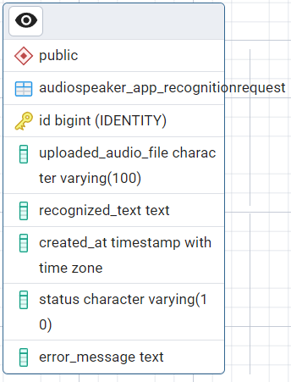
Рис. 1 – структурно-функциональная схема базы данных

Структурно-функциональная схема приложения:
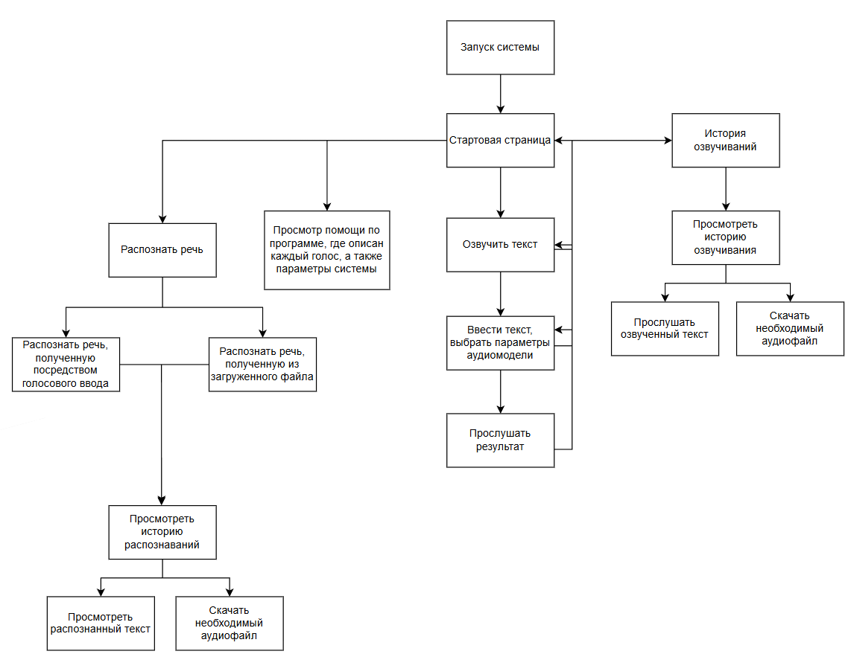
Рис. 2 – структурно-функциональная схема приложения
Скриншоты разработанной системы:
Начальная страница:
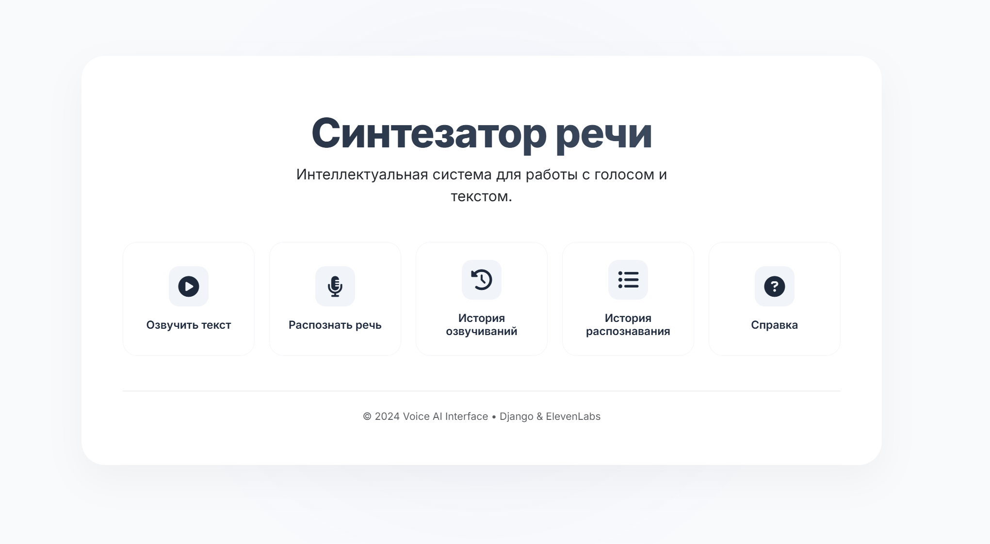

Рис. 3 – начальная страница

Страница просмотра справки по голосам:

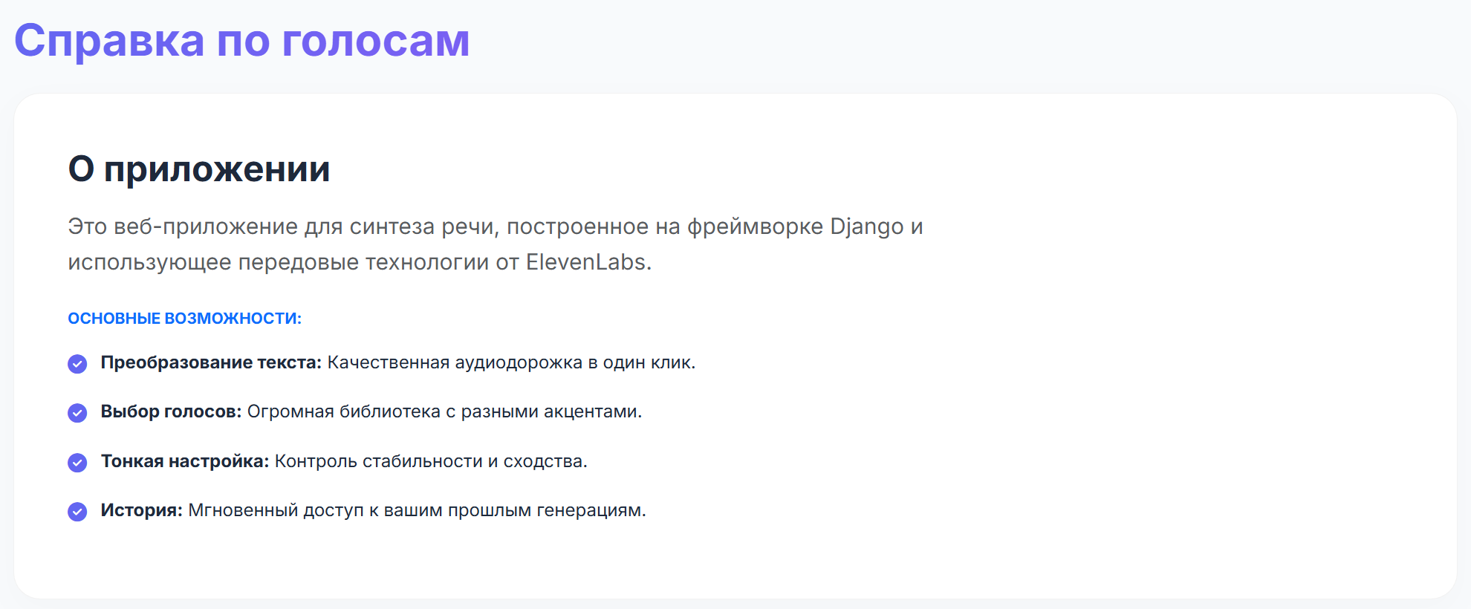
Рис. 4.1 – страница просмотра справки по голосам
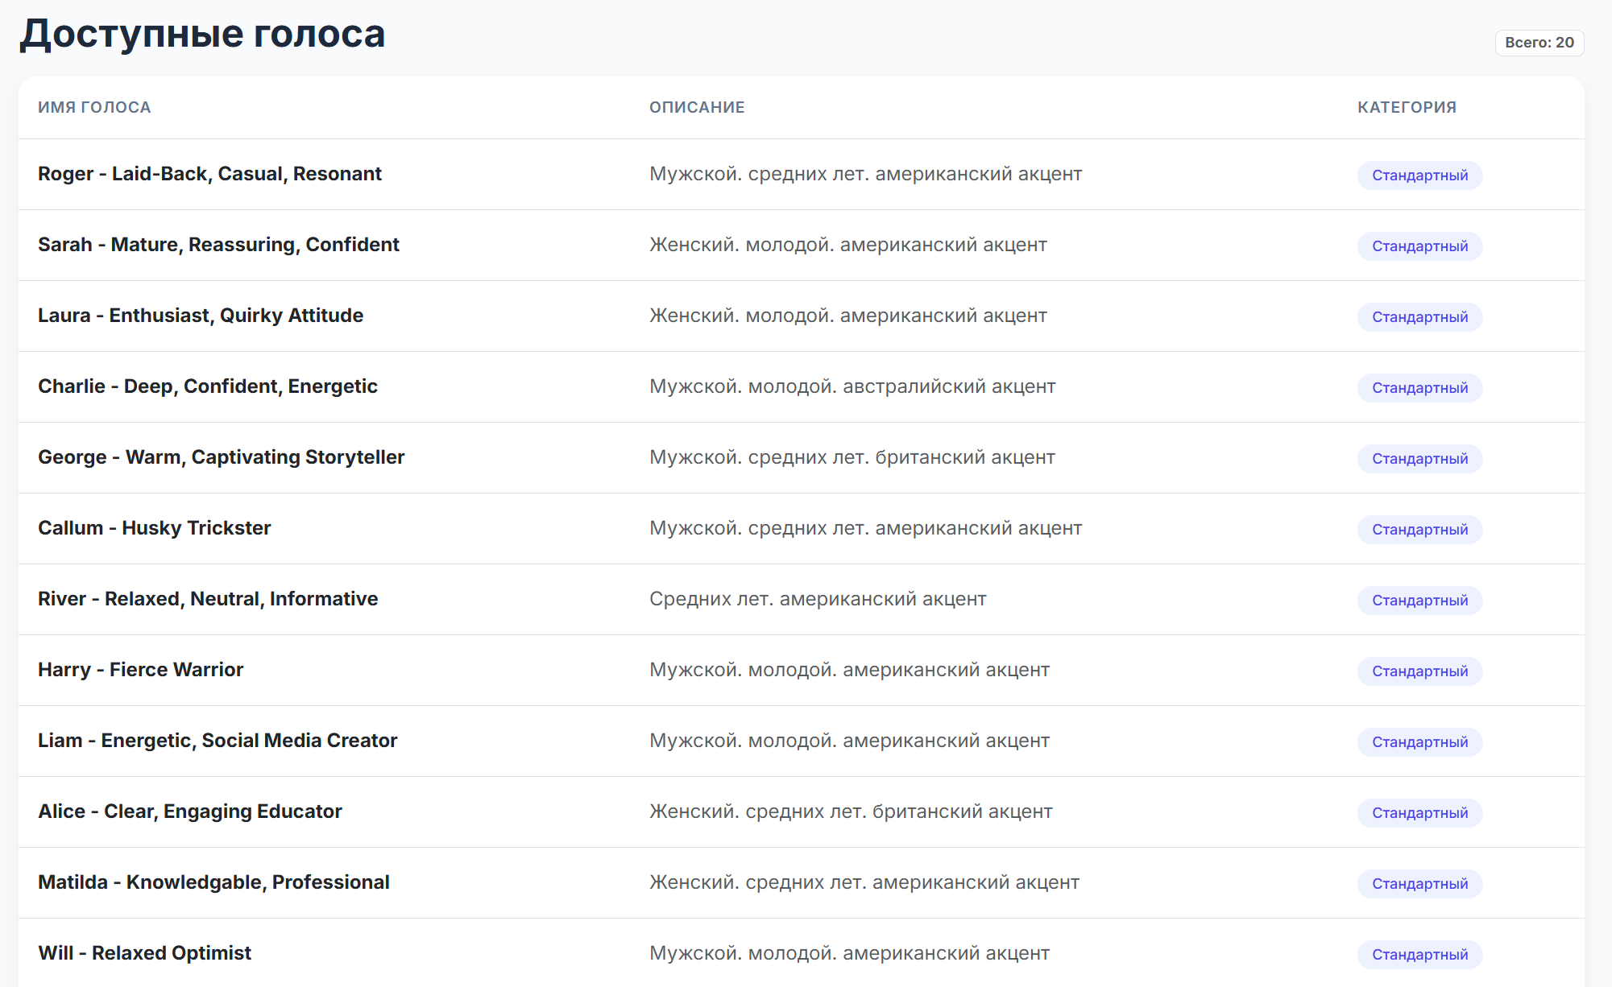
Рис. 4.2 – страница просмотра справки по голосам

Страница озвучки текста
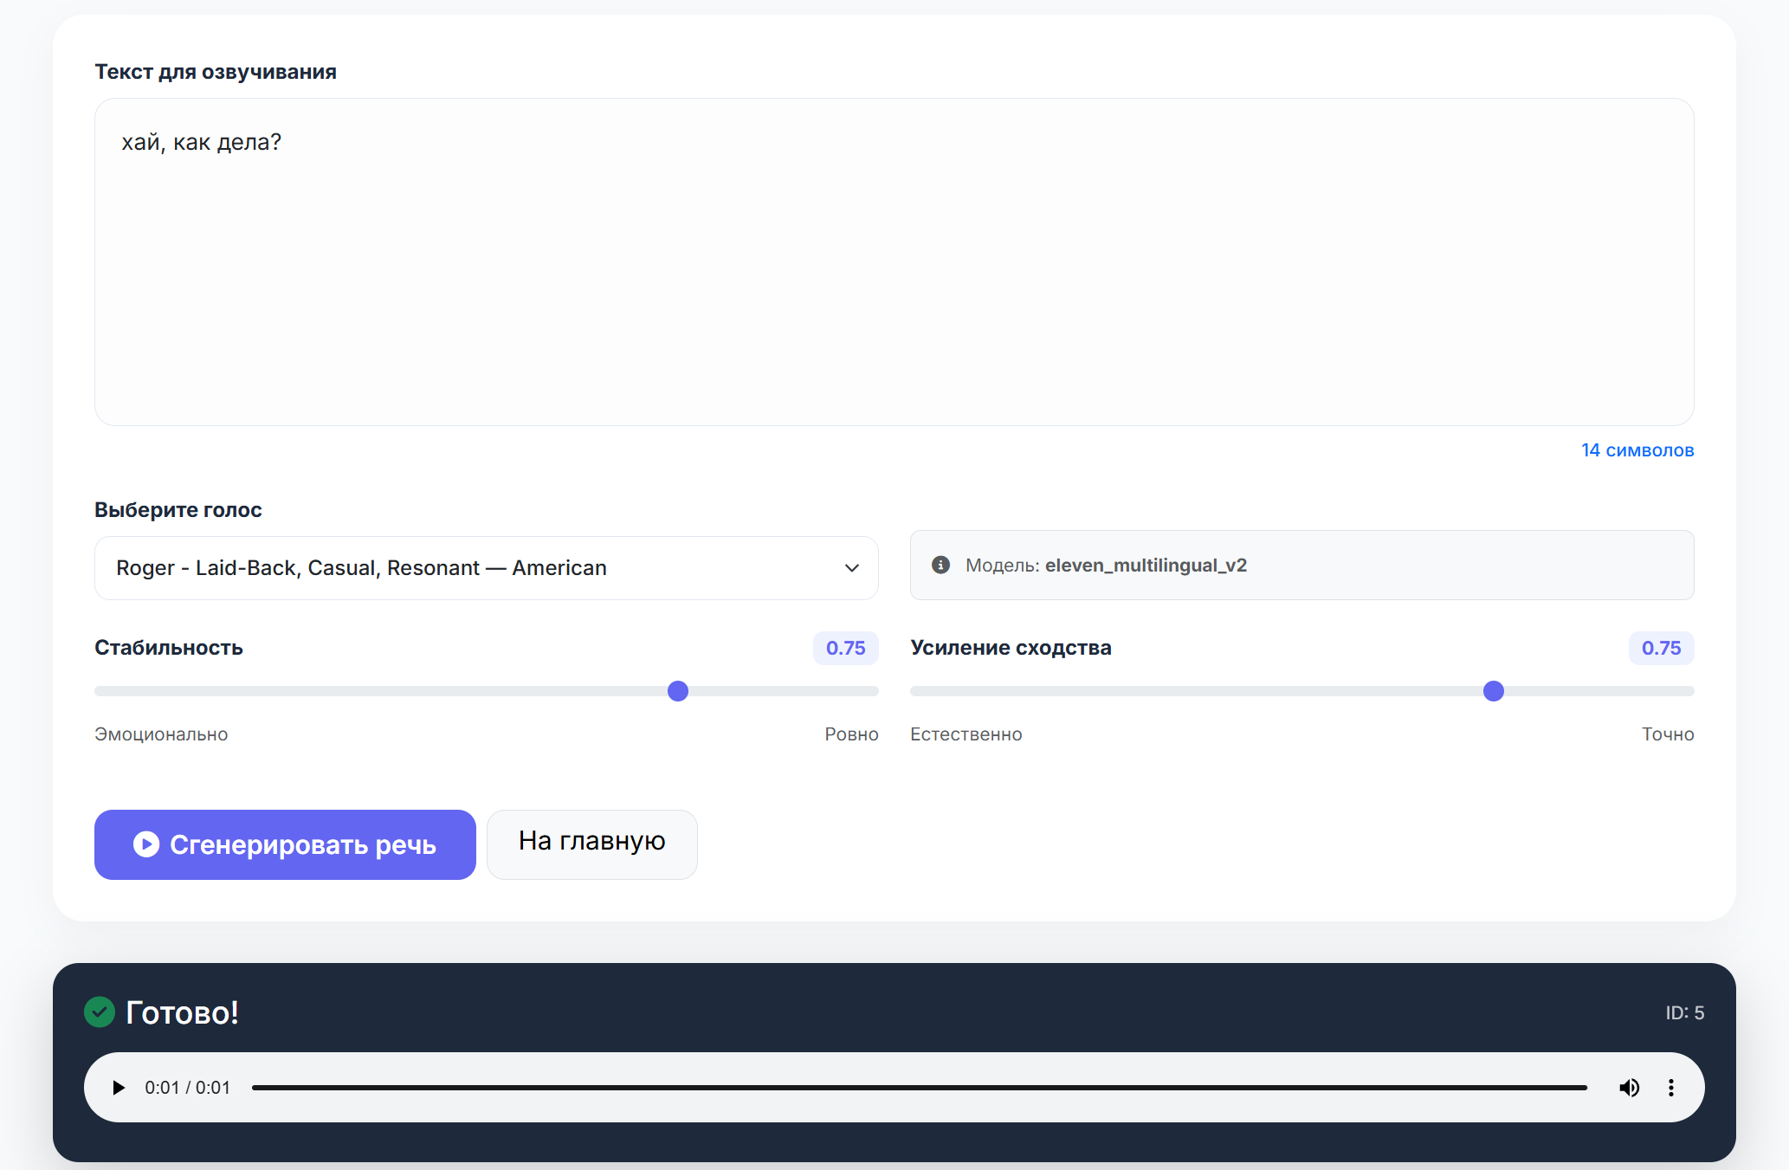

Рис. 5 – страница озвучки текста

Страница просмотра истории озвучиваний:
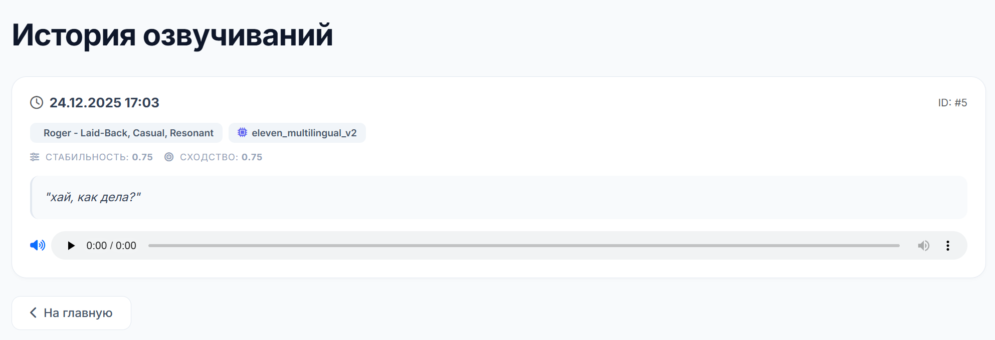

Рис. 6 – страница просмотра истории озвучиваний

Страница распознавания речи:
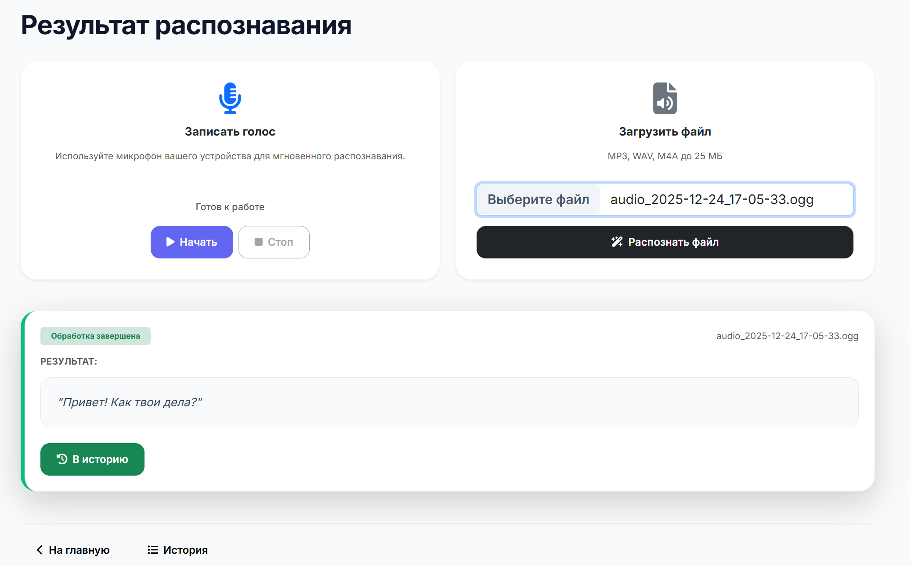

Рис. 7 – страница распознавания речи

Страница просмотра истории распознавания:
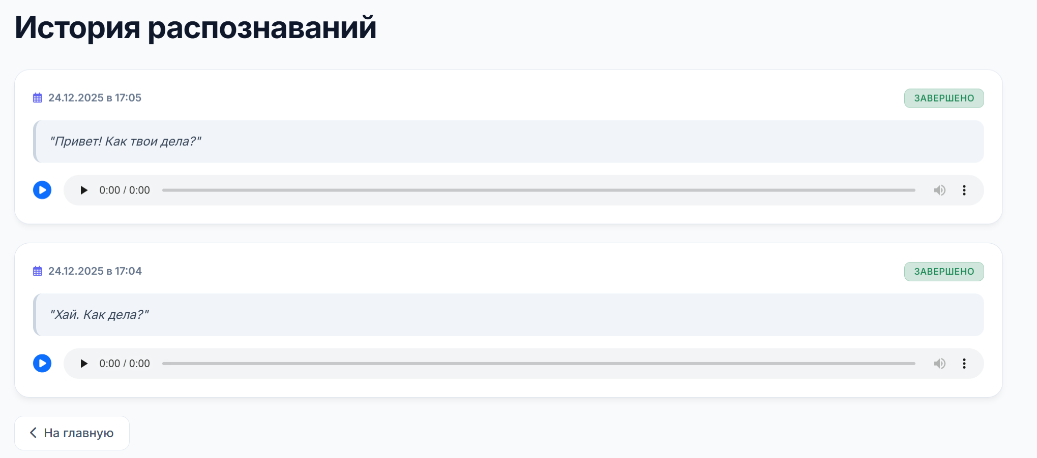

Рис. 8 – страница просмотра истории распознавания

Вывод и перспективы развития приложения
В ходе лабораторной работы была успешно разработана система для автоматического анализа и распознавания речи. Данная система позволяет распознавать текст на любом языке , поддерживает большое количество спикеров, имеет возможность изменять гиперпараметры модели и просматривать историю всех озвучиваний, скачивать аудио озвученного текста.
В качестве перспективы развития приложения можно выделить переход на более продвинутый API

